超级播助力医疗美容企业开启“私域直播”新征程
广 告 主：长沙美莱医疗美容医院
所属行业：医药保健/医疗器械及服务类
执行时间：2020.12.18-12.29
参选类别：直播营销类
营销背景
长沙美莱医疗美容医院成立于1999年，拥有"美莱"、"华美"两大名牌。是目前国内实力雄厚的专业医学美容医院连锁集团。作为华中地区第一家 5A 级医疗美容机构，长沙美莱一直秉承"铸行业标准，创百年美莱"的品牌愿景。纵观医美赛道，这是一个万亿级市场，存在很大的提升空间，但目前中国医美行业良莠不齐、价格体系不透明以及渗透率低等问题。随着“颜值经济”的兴起，医美生活化的实现成为了未来可以预见的事情。随着国内疫情防控逐渐步入常态化阶段之后，人们对医美的需求量出现了大幅增长，当全国陷入直播带货的狂欢之后，医美企业也开始对此领域进行涉足。此次长沙美莱医疗美容医院与众盟科技，通过私域直播营销的新模式，打破时间和空间的隔阂，除了带货之外，更重要的是让消费者能够更加直观地了解医美，减少甚至消除其此领域的害怕、排斥、怀疑等逆向心理因素，减少机构与消费者之间的信息不对称，成功揽下由直播营销带来的经济效益。
营销目标
长沙美莱作为全国连锁的大型知名医学美容机构，本次直播售卖商品分为口腔专场、整形专场、非手术专场，共上架了21款商品，如皮秒、水光针、时代天使隐形正畸、微创双眼皮等。此次该机构希望通过与众盟超级播——基于私域流量的直播营销，在实现品牌形象展示和产品售卖的同时，通过私域直播为该机构激活和拓展未来可反复触达、营销的私域流量池，从而提高留存和复购，实现降本增效。
策略与创意
此次众盟科技与长沙美莱医疗美容医院的合作亮点，主要有四个方面：
- 直播售卖商品销售额突破150w+，创长沙美莱医疗美容医院直播带货历史新高：此次直播持续3个小时，带动线上线下销售额超过150w+，线上专家现场解答以及社群答疑比较及时，打消客户购买顾虑；
- 整场直播的策划，结构清晰、内容丰富：整场直播为主持人+各科室专家介绍的形式进行商品售卖，提前录制走播医院环境介绍，丰富内容；
- 直播前期宣传推动彻底，促进私域流量传播增长：此次客户和代理商宣传推动很彻底，提前进行大规模社群裂变，通过面膜等小礼品增加种子用户积极性，社群裂变人数在直播前突破2000+人；
- 众盟超级播玩法丰富，各类营销玩法贯穿其中，提高平均观看时长：直播间有手气红包、PK红包、战队PK红包、口令抽奖等玩法吸引用户停留直播间领福利。主持人引导观众点赞、分享直播间，提升观众互动感，增加停留时长。
执行过程/媒体表现
此次众盟科技与长沙美莱医疗美容医院的私域直播合作分别通过前期策划、专业直播团队现场支持、前期社群运营、直播期间的营销活动、直播结束后的数据反馈的5个阶段，全链路的赋能正常直播。
在前期众盟科技的专业直播运营团队，对该机构的品牌形象、产品特点进行了深入的了解和分析，并通过众盟科技的商业智能技术对该机构绘制了清晰的客户画像，围绕目标客户从选品、直播流程、社群营销等方面分别进行了策划，并进行了公域传播、私域裂变、线下推广等反面投放引流方式的执行，在直播前期吸引了大量的目标用户，通过社群运营裂变10个群，人数达到2850人。留资了1635条电话线索；
与此同时，众盟科技的专业直播团队提前3天集体驻扎在直播现场，为直播提前进行彩排，排查各个环节的衔接及流程的准确性，为直播保驾护航。正式直播中，共上架21款医美类产品进行秒杀，运用众盟超级播中的营销工具，通过抽奖、红包持续推高直播热度，为直播吸引用户停留直播间领福利，同时现场主持人引导观众点赞、分享直播间，提升观众互动感，增加停留时长。
相较于以往，手术类、高金额产品销售额比例提升。直播期间，众盟超级播独有走播方式，通过主持人视角一一对该机构的医院环境进行了体验式的全景呈现，让观看用户更立体、全面的了解医院。直播结束后，众盟科技直播运营团队，及时进行直播数据的整理和反馈，总结直播情况，帮助企业总结直播优化方案。
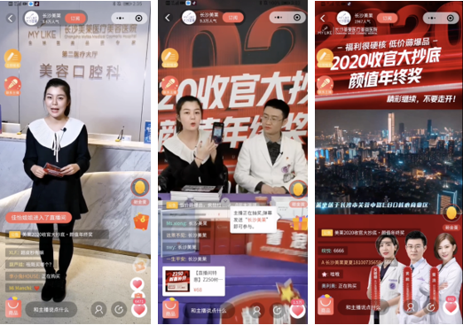
营销效果与市场反馈
在长沙美莱医疗美容医院与众盟科技的直播合作中，通过有竞争力的价格优惠及“蓄池-裂变-收割-运营”的完整营销链路，在前期的策划和社群运营，仅两天社群裂变人数就达2000人；在3个小时的直播中，上架21款医美类产品进行秒杀，运用众盟超级播的营销工具通过抽奖、红包持续推高直播热度。此次直播间访问人数近20000人，直播分享人数17000+人，总人气达230000+，最终总GMV突破150+万。
长沙美莱医疗美容医院在经过反复直播尝试中始终在探索适合自身未来直播营销的模式和方法，通过此次与众盟科技的合作，长沙美莱医疗美容医院发现相比公域直播，以私域流量为核心的众盟超级播直播营销模式，在直播效果、转化率、产品展示等方面都有了大大的提升，同时此次合作，由众盟提供平台、流程策划和技术支持的直播营销让长沙美莱医疗美容医院对私域流量营销也有了全新的认知和规划。

